Влияние цитокининовой пасты на орхидеи

Автор: Ельчанинова Екатерина Алексеевна,11 лет, 5 класс.
Руководитель: Любимовская Лидия .Николаевна. , педагог дополнительного образования Центра «Созвездие».
Название организации: Муниципальное учреждение дополнительного образования «Центр дополнительного образования «Созвездие» Тутаевского муниципального района Ярославской области.
Вводная часть.
Орхидеи – одно из старейших семейств растений, которое возникло на планете около 145 млн. лет назад. И теперь они растут чуть ли не в каждом доме.И нам хотелось бы знать, а как размножить орхидею в домашних условиях? Для этого мы выбрали орхидею фаленопсис (Phalaenopsis).
Размножать фаленопсис (Phalaenopsis) можно только из взрослого растения. У него должно быть минимум пять здоровых листьев, развитая корневая система и возраст от трёх лет. Способы размножения: детками, розетками, семенами.
Чаще всего детки появляются или на старых, или на проблемных кустах.
Цветок реагирует на это появлением деток: «Пора размножаться!». Когда орхидея никак не хочет растить деток, можно использовать фитогормоны — цитокининовую пасту.Ее используют, когда хотят добиться долгожданного цветения на здоровом взрослом растении или размножить орхидею через появление «деток». Паста способствует пробуждению спящих почек, регулирует обмен веществ, задерживает процессы старения и распада, активизирует рост, ускоряет цветение.
Цель: изучить влияние цитокининовой пасты на образование вегетативных побегов на орхидее.
Задачи:- изучить способы размножение орхидеи фаленопсис (Phalaenopsis)
- изучить влияние цитокининовой пасты на орхидеи
- стимулировать образование цветоносов и детки у орхидеи фаленопсис (Phalaenopsis) при помощи цитокининовой пасты.
Объект исследования: орхидея фаленопсис (Phalaenopsis).
Предмет исследования: образование цветоносов и детки на орхидее.
Основная часть.
Методика исследования: На спящих почках мы убрали чешуйки, которые покрывают почку, затем слегка процарапали иглой сами почки и зубочисткой нанесли на них пасту (Приложение, фото 4). Предварительно инструменты обработали марганцовкой.
Результаты исследования.
В конце ноября 2017 года мы решили провести свой эксперимент. Работа проводилась с декабря 2017 года по март - апрель 2018 г.
Мы узнали, что при обработке пастой образуются и детки, и цветоносы. Что же получится у нас? – волновал вопрос.
Через месяц - в начале января почки стали набухать (Приложение, фото 5).
А через 2 месяца ( в феврале) появились – побеги (Приложение, фото 6)
Еще через 1, 5 месяца ( в марте) стало понятно, что верхний росток - это цветонос, а вот нижний еще не понятно, может – детка? С интересом наблюдали за развитием побегов. И все-таки из обеих почек у нас развились цветоносы (Приложение, фото 7) В процессе работы каждые 10 дней мы подкармливали растение комплексным удобрением для орхидей «Агрикола», а чтобы обеспечить влажность, орхидею часто опрыскивали.
Результаты исследований заносили в таблицу 1.

Таблица 1.Наблюдения за вегетацией орхидеи
Сроки | Фазы развития
29 ноября | Обработка почек цитокининовой пастой
5-15 января | Набухание почек
Март | Рост побегов
Апрель | Увеличение длины образовавшихся цветоносов
Июнь | Цветение

Выводы:
- в результате исследования мы изучили способы вегетативного размножения орхидеи фаленопсис (Phalaenopsis)
- изучили влияние цитокининовой пасты на размножение орхидеи
- в результате воздействия пасты на растение получили цветоносы
- таким образом, чтобы заставить цвести орхидею или получить детки, можно использовать цитокининовую пасту, которая продается в цветочных магазинах.
Заключение:
Изучая литературу, мы выяснили, что если содержать орхидею во время обработки пастой при низкой температуре, то, скорее всего, образуется не детка, а цветонос. А температура в кабинете была недостаточно высокой + 18,19 градусов. Поэтому у нас образовался цветонос. Свою работу мы продолжим при более высокой температуре воздуха и сравним результаты.
При обработке почек пастой просыпаются не только обработанные почки, но и другие спящие почки на этом же цветоносе.
Список литературы:
1.Сост. Л.Н. Рукавчук «Вошебный мир цветов» - СПб.: ИКФ «МиМ- Экспресс», 1997 – 352с.
2. Журналы «Комнатные садовые растения», изд. «Пемьера», 2006г.
3. «Уход за фаленопсисом в домашних условиях». Выход на ссылку:
https://klumba.guru/komnatnye-cvety/orhideya/uhod-za
4. «Фаленопсис: виды и сорта». Выход на ссылку: https://flowersadvice.ru/komnatnye-rasteniya/orxidei/vidy-i-sorta-orxidei-phalaenopsis.html

Приложение

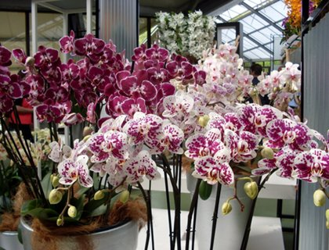
Фото1 Цветущие орхидеи

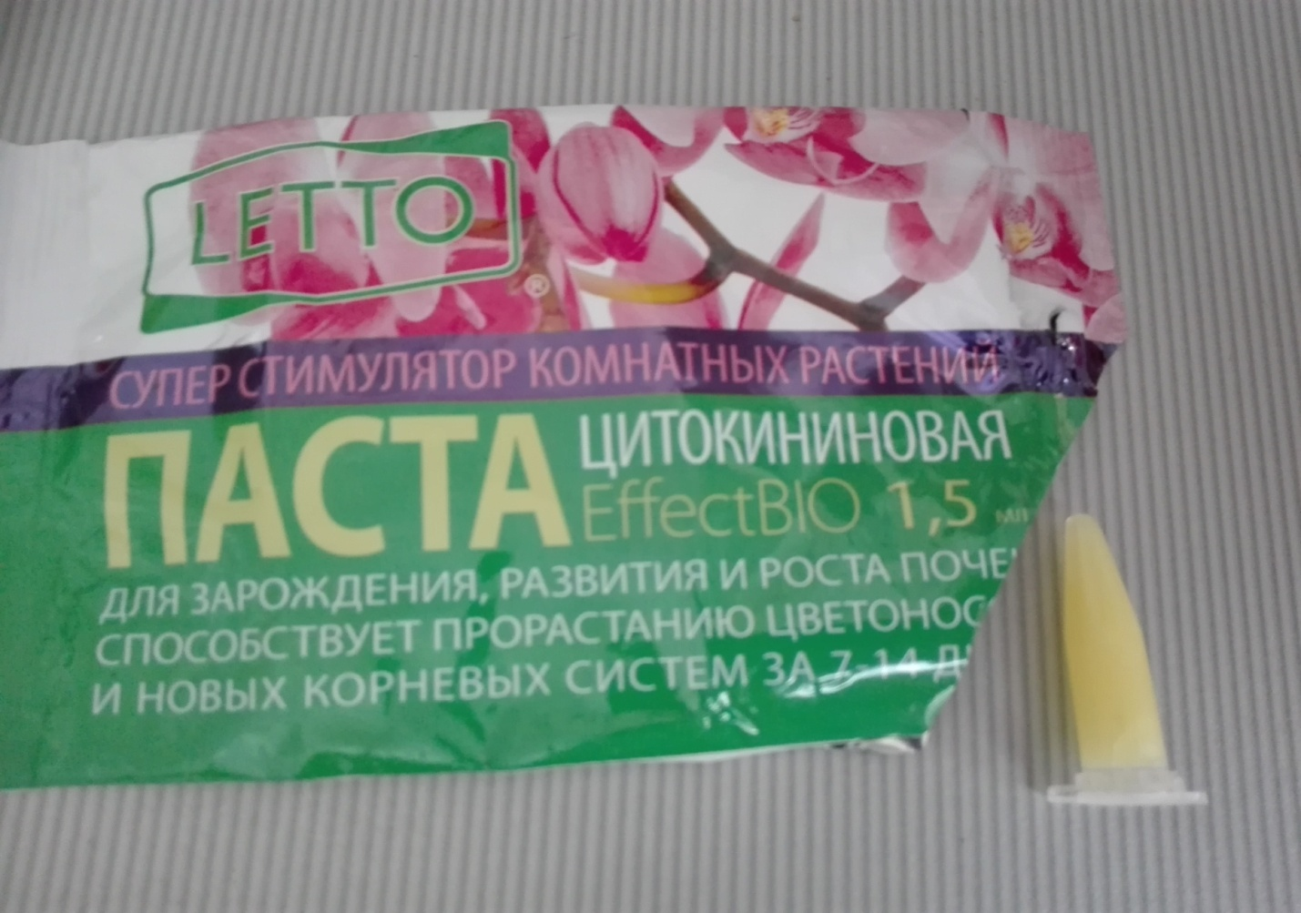

Фото 2. Цитокининовая паста

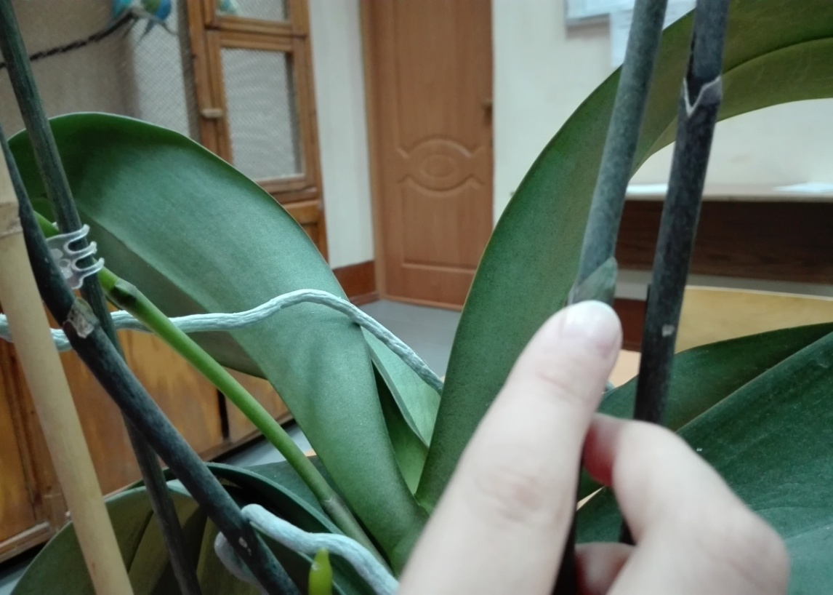

Фото 3. Спящая почка

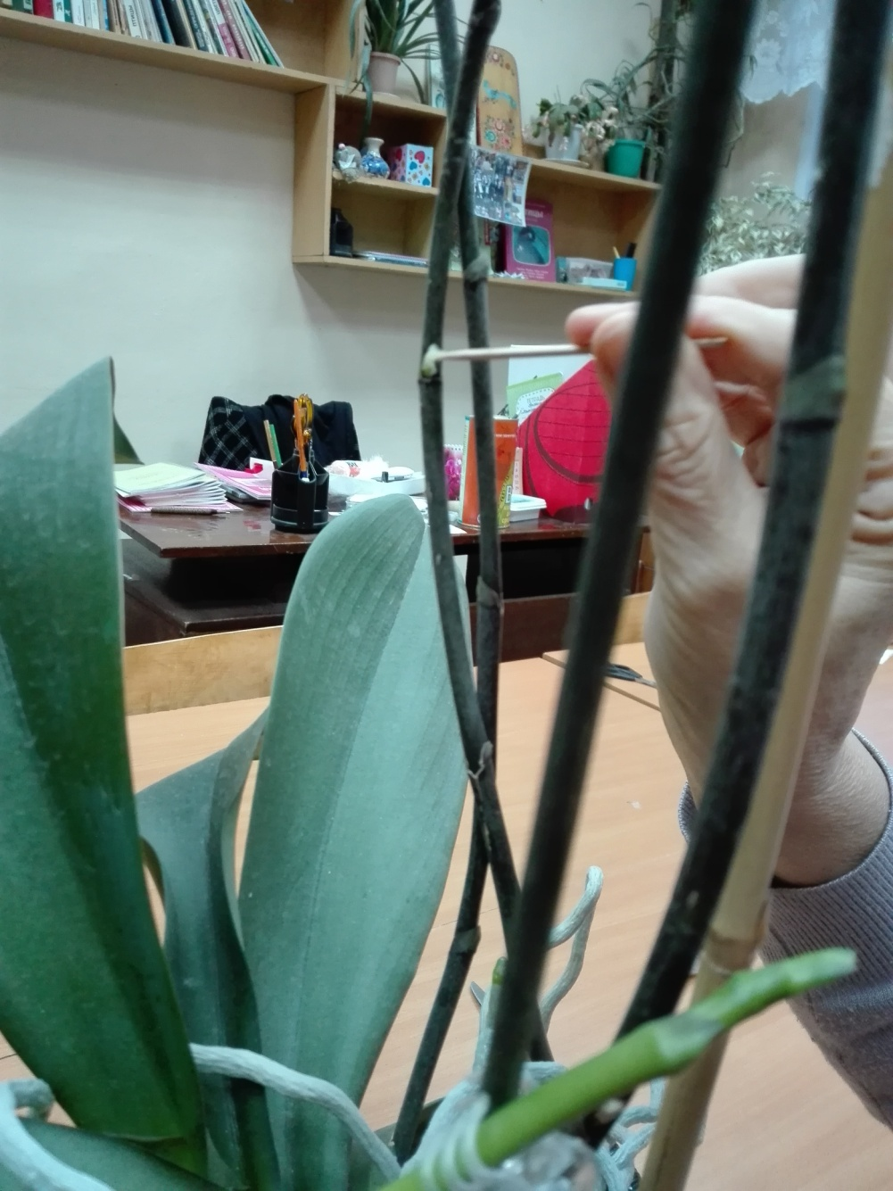

Фото 4. Обработка почки пастой

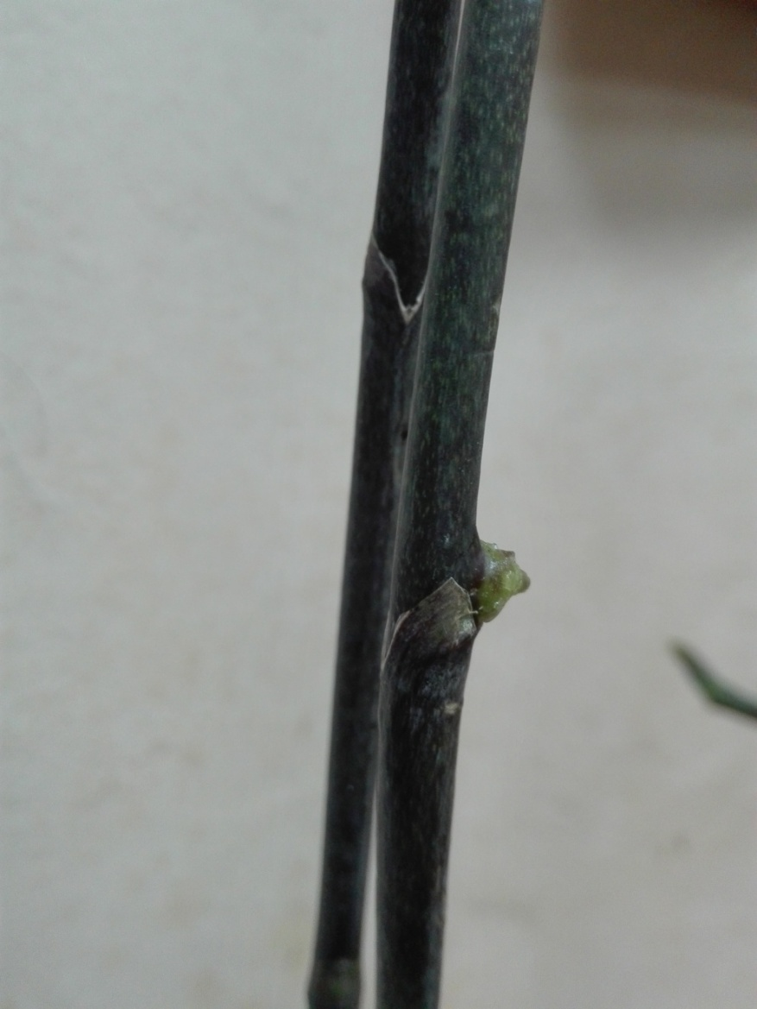

Фото 5. Набухшая почка

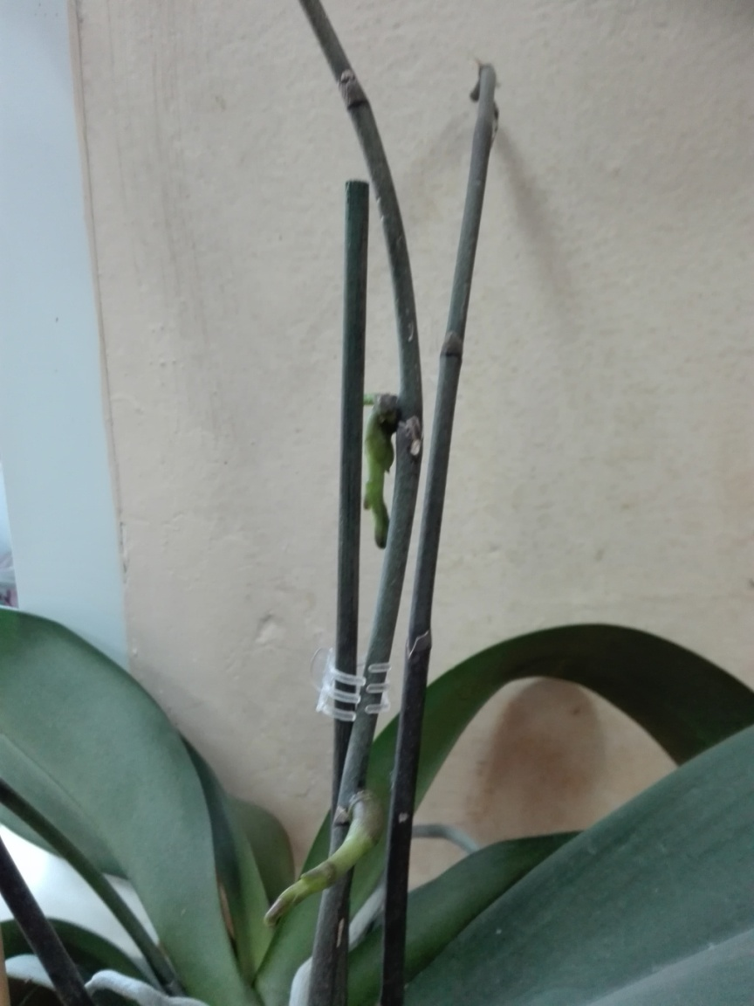

Фото 6. Развитие цветоносов

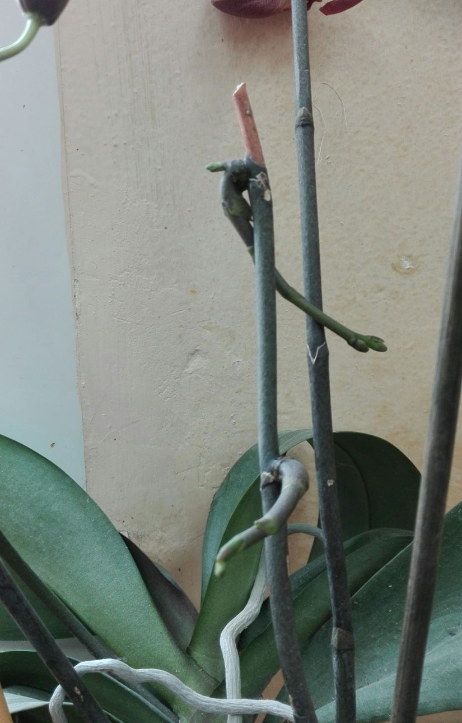

Фото 7. Образовавшиеся цветоносы

